Цели.

Образовательные:

- вывести правила сложения отрицательных чисел;
- научить применять выведенные правила при решении задач.

Развивающие:

- развить интерес к изучаемой теме посредством создания игровых проблемных ситуаций;

Воспитательные:

- показать взаимосвязь математики с окружающей действительностью.
- формировать навыки общения, умения работать в коллективе.

Место данного урока в теме: первый урок.

Ход урока.
Ι. Организационный момент.

Сегодня я хочу начать урок с загадки: « Чем больше из нее берут, тем больше она становится», но отгадку вы мне скажите в конце урока и попробуете объяснить, какое отношение может иметь эта загадка к сегодняшней теме.
Наш соотечественник Николай Михайлович Карамзин говорил: « Давно называют свет бурным океаном, но счастлив, кто плывет с компасом». Сегодня у каждого из вас в руках появится компас, который поможет свободно плавать по океану положительных и отрицательных чисел

Прежде, чем знакомиться с новым, давайте проверим себя, готовы ли мы это сделать, всё ли было усвоено на уроках, имеются ли слабые места. Для этого проведём разминку по изученному материалу

ΙΙ. Актуализация.

Фронтальная работа

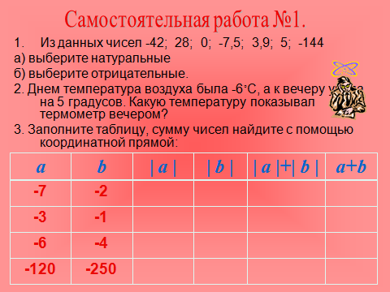

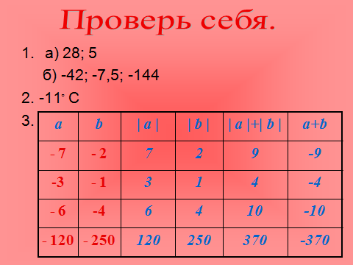

Итак, мы повторили необходимый материал. С какими трудностями вы встретились при выполнении самостоятельной работы? (Подводится итог этапа актуализации).
ΙΙΙ. Изложение нового материала. Составление схемы ориентировочной основы действия.
Мотивация
При решении последнего задания возникла проблема. Неужели мы можем складывать отрицательные числа, пока позволяет нам лист тетради?
Может, существует другой способ сложения отрицательных чисел? Итак,

Оказывается, этот способ существует, и еще в древности люди умели складывать отрицательные числа.

Экскурс в историю (сообщение учащегося)
Отрицательные числа появились значительно позже натуральных чисел и обыкновенных дробей. Лишь в 7 веке индийские математики начали широко использовать отрицательные числа, но относились к ним с некоторым недоверием. Индийские математики представляли себе положительные числа как «имущества», а отрицательные числа как «долги». Вот как индийский математик Брахмагупта излагал правила сложения и вычитания: «Сумма двух имуществ есть имущество», «Сумма двух долгов есть долг» и т.д.
Но в долговые отношения люди вступали не только в Индии. Перенесемся в древнюю Русь…
СЦЕНКА
Входят ребята, двое садятся за стол ( один из них считает деньги, другой перебирает содержимое мешка). Третий выворачивает карманы, они пусты.
Учитель: «Хочу вам представить: Иван, Николай и….Петр.»
Петр говорит, держась за голову: « Должен Ивану 120 руб, должен Николаю 250 рублей. Помогите подсчитать весь долг?.......Спасибо.»
Учитель обращается к ученикам с просьбой сформулировать правило.
Кто попробует сформулировать правило?….

Знакомство с правилом.
Откройте страницу 176 учебника и сравните предложенные вами правила с правилом в учебнике.

Алгоритм (в письменном виде)
Составим алгоритм сложения отрицательных чисел, тот компас, о котором говорили в начале урока.
Для лучшего запоминания я предлагаю вам правило в стихотворной форме:
ΙV. Выполнение действия в материализованном виде.

Решение примеров по алгоритму с пошаговым контролем (каждый шаг алгоритма озвучивается учениками). В тетрадь записываем краткое решение ( последняя строчка на слайде)

Аналогичная работа выполняется по заданиям таблицы. Ученики выходят к доске и записывают ответы (выполняя записи стилусом)
Мы решили 7 примеров. Посмотрите, есть ли одинаковые ответы. Сделайте вывод…
Для сложения отрицательных чисел справедлив переместительный закон.

ΙV. Выполнение действия в громкой речи (алгоритм вне поля зрения учеников).
Работа в парах. Один из учеников решает пример письменно и поясняет вслух соседу каждый шаг выполняемого действия. Сосед – внимательный слушатель. Затем они меняются ролями. (Пока идет работа в парах закрыть слайд стилусом)
После выполнения работы в парах учитель предлагает ученикам сверить выполненное задание с образцом. Образец представлен на слайде презентации.
V. Физкультминутка.

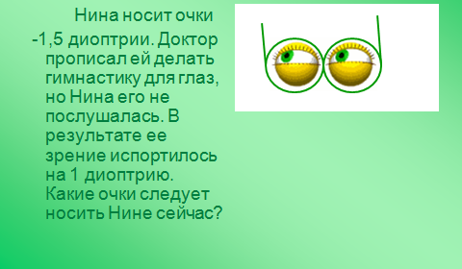
Дружно с вами мы считали и про числа рассуждали,
А теперь мы дружно встали, свои косточки размяли.
На счет раз - кулак сожмем, на счет два - в локтях сожмем.
На счет три - прижмем к плечам, на 4- к небесам.
Хорошо прогнулись, и друг другу улыбнулись.
Про пятерку не забудем – добрыми всегда мы будем.
На счет шесть прошу всех сесть.

VΙ. Выполнение действия во внешней речи про себя.

В результате получается фамилия французского математика Рене Декарта.

Признанию отрицательных чисел способствовали работы французского математика, физика и философа Рене Декарта. Он предложил геометрическое истолкование положительных и отрицательных чисел - ввел координатную прямую.

VΙΙ. Выполнение действия во внутренней речи.

Задание со стрелками выполняется на интерактивной доске стилусом.
Для выполнения задания на восстановление схемы учитель напечатал заранее листы с верными и неверными ответами. Учащиеся выходят к доске и выстраивают цепочку.

-18,7
-23,5
-23,6
-40,6
-50,7

-17, -20 (прибавляют -3)
-17,-23 ( прибавляют -1, -2, -3, -4, -5…)

Знание алгоритма сложения отрицательных чисел применяется при решении уравнений.
Учитель предлагает более сложные задания. У доски работают два ученика, 1 и 2 вариант.

VΙΙΙ. Итог урока.
1.Мы познакомились с правилом сложения отрицательных чисел. Кто может сформулировать это правило…
В начале урока я загадала вам загадку. Назовите отгадку и скажите, какое отношение имеет эта загадка к нашему уроку,
2.Кто со мной согласен - ладошка, кто не согласен- кулачок.

Задания
- Сумма двух отрицательных чисел всегда равна нулю.
- сумма двух отрицательных чисел не может быть положительным числом.
- у противоположных чисел всегда одинаковые модули.
- сумма двух положительных чисел всегда больше нуля.
- сумма противоположных чисел всегда равна нулю.

3.КЛАСТЕР
Цель- развить мыслительную деятельность

В центре доски ключевое предложение
Задание. Назовите слова или предложения, которые приходят на ум в связи с данной темой. (Учитель предлагает написать их на листах маркером)

сложить модули, поставить минус
результат – отрицательное число

сложение отрицательных чисел

сумма долгов

VΙΙΙ.
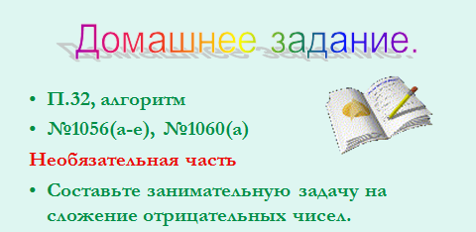

ΙX. Рефлексия.

 | Знаю | Не знаю | Надо  повто  рить
Нахождение модуля числа
Сложение обыкновенных дробей
Сложение десятичных дробей
Свойства сложения
Сложение отрицательных чисел

